SUBPROCESO: ELABORACIÓN DE LA REVISTA INSTITUCIONAL
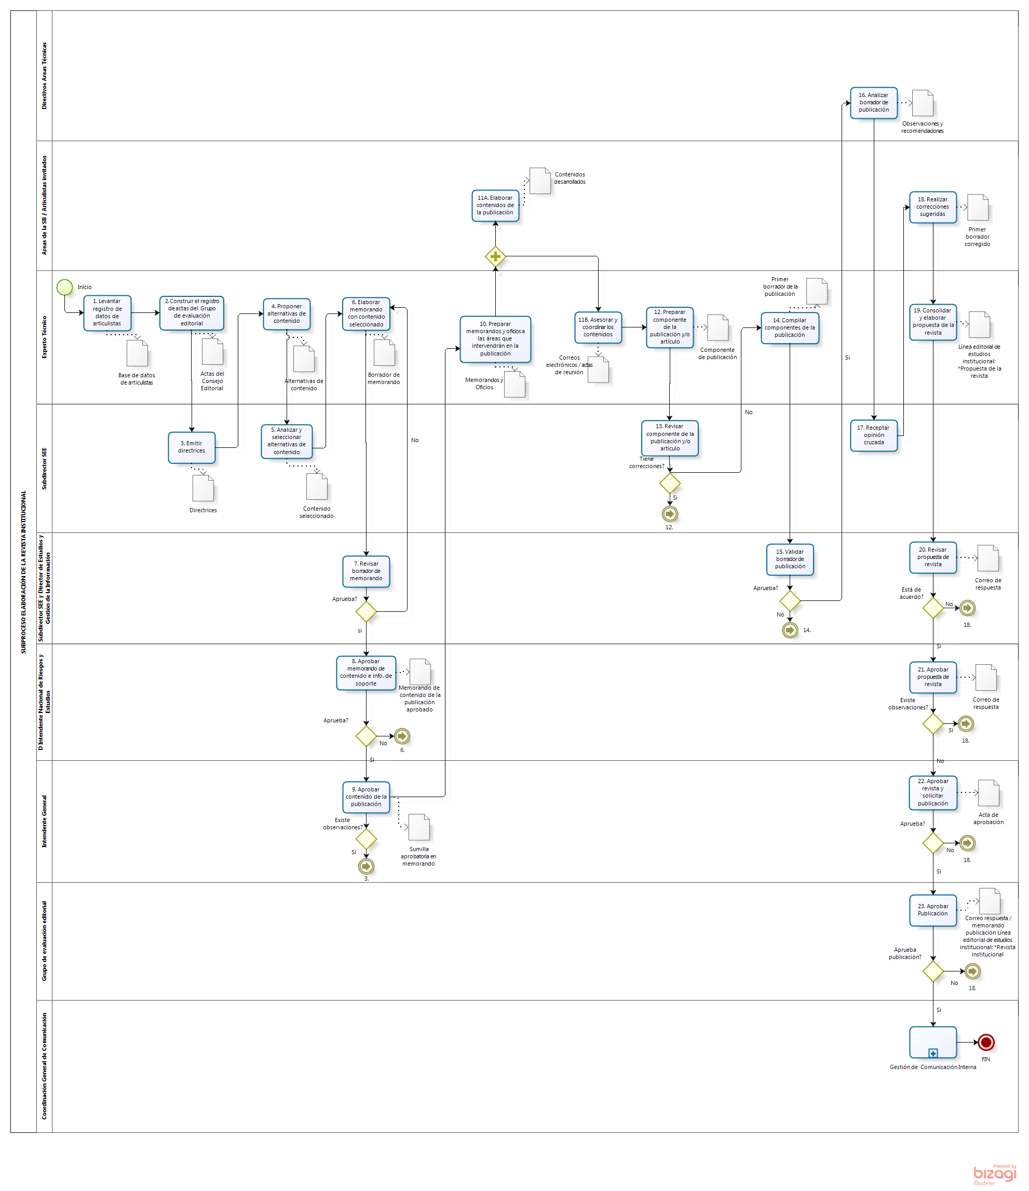

SUBPROCESO: ELABORACIÓN DEL REPORTE DE ESTABILIDAD FINANCIERA
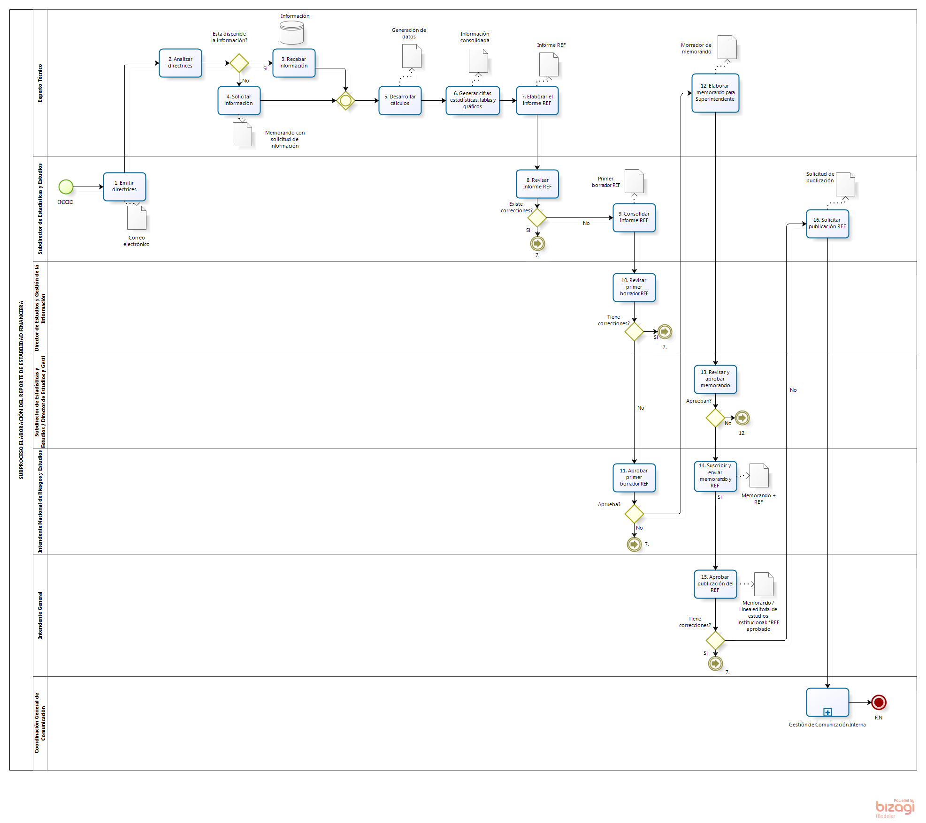

SUBPROCESO: ELABORACIÓN DE LA MEMORIA INSTITUCIONAL
